МАРАФОН – 2022
ХX школьный тур интеллектуального марафона
среди обучающихся 2-х классов
2022 год

Литература 2 класс.

Задание 1 (2 балла – по 0,5 за каждый ответ)
Разгадай кроссворд
1. Игрушка – главный герой книги и мультфильма, которому дали очень смешное имя, потому что он упал со стола. (Чебурашка)
2. У этого героя на голове зелёный хохолок, подёргав за который можно вдоволь наплакаться. (Чиполлино)
3. Волшебная скатерть, на которой сама появляется еда? (Самобранка)
4. С помощью этого предмета главный герой сказки нашел свое счастье – мудрую жену, которая была заколдована. (Стрела)

Задание 2 (3 балла – 1 балл за одну пословицу)
Вспомни и запиши пословицы со словами:
дело-потеха Делу время, потехе - час
терпение-труд Терпение и труд всё перетрут
свет-тьма Ученье - свет, а не ученье - тьма

Задание 3 (5 баллов – по 1 баллу за правильный ответ)
Прочитай. Определи, каким жанрам художественных произведений соответствуют данные признаки.

А) Наличие вымысла; постоянные помощники; добро побеждает зло.
Б) Небольшой объем; герои – животные или растения;
о животных говорится, как о людях; часто - стихотворная форма; поучительность.
В) Небольшой объем; стихотворная форма; изображение чувств и переживаний.
Г) Эпическое произведение небольших размеров. Повествует о каком – либо эпизоде из жизни главного героя.
Д) Замысловатое описание предмета, составленное для того, чтобы испытать сообразительность человека.
Слова для справок: стихотворение, рассказ, загадка, басня, сказка
Ответ: А) сказка Б) басня В) стихотворение Г) рассказ Д) загадка
Окружающий мир 2 класс
1. Соотнеси название времени года с событиями, связанными с ними. Заполни таблицу: под цифрой напиши букву, соответствующую нужному слову. 4 балла
1) зима а) набухают почки б) листопад в) прилетают грачи
2) весна г) бабье лето д) грибная пора е) сбор клюквы
3) лето ж) уборка урожая з) сенокос и) птицы вьют гнёзда
4) осень к) Рождество л) ледоход м) гололёд

ОТВЕТ
1 | 2 | 3 | 4
к, м | а, и, л, в | д, з | г, е, ж, б
За каждое правильное время года – 1 балл.
2. Рассмотри рисунки птиц:
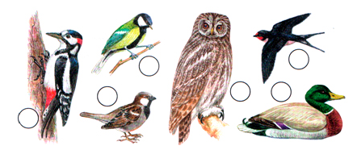

Расставь номера птиц по порядку и укажи их название: 3 балла
1.________________ 2.________________ 3._________________
4.________________ 5.________________ 6._________________
ОТВЕТ 1. дятел 2. воробей 3. синица 4. филин 5. утка 6. ласточка
По 0.5 балла за каждую птицу всего 3 балла
3 Отгадай, от чьего лица идёт речь? 3 балла
А) В старину меня прозвали ворон-ягода. Из моего сока готовили фиолетовые чернила. Меня можно встретить в лесах от Подмосковья до тундры. В моей мякоти много витаминов, железа. Я улучшаю зрение.
Б) Меня в народе называют «медвежьей ягодой». Но не только медведь любит мною лакомиться. Собирают меня и сушат про запас на зиму люди. Знают люди, что не обойтись им без меня во время простуды.
В) Я расту на болотах. Спелые ягоды – ярко-красные. Сок мой всегда освежающий, но очень кислый. Это прекрасное витаминное и жаропонижающее питьё.
Ответы: черника, малина, клюква. По 1 баллу за каждый правильный ответ.
Всего 10 баллов
Русский язык 2 класс.
2 балла

Составь меню на обед при условии, что в названии блюд все согласные звуки твердые, названия блюд подчеркни:

салат, пюре, пирог, котлета, кисель, борщ, уха, компот, рагу, булочка, блины.

3 балла

Подбери антонимы к многозначным словам.
мелкий бассейн - ________________________________
мелкий дождь - __________________________________
свежий хлеб - ____________________________________
свежий журнал - _________________________________
мягкий воск- ____________________________________
мягкий свет - ____________________________________
Ответ: (Глубокий бассейн, крупный дождь, черствый хлеб, старый журнал, твердый воск, яркий свет.)
5 баллов
Какое из этих слов станет бессмысленным, если его написать с маленькой буквы?
Вера; 2) Надежда; 3) Любовь; 4) Захар; 5) Роман.
Ответ: Захар

Математика 2 класс

Задание на 2 балла
Установите закономерность расположения картинок в таблице. Одной картинки не хватает. Какую из шести предложенных картинок нужно поместить в клетку со знаком вопроса?
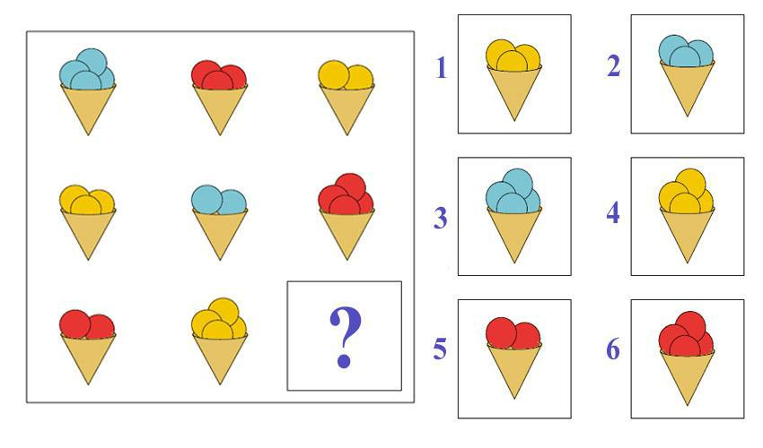

Ответ: номер 2

Задание на 3 балла
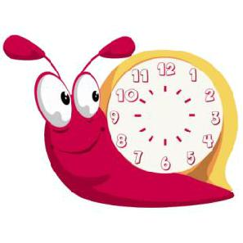
Урок начался в 08:45 и длился 40 минут. Ровно в середине урока Петя чихнул. В какое время это произошло?

Ответ: 9 часов 05 минут

Задание на 5 баллов

В январе было 12 безветренных дней без снега, 11 дней был ветер, 14 дней шёл снег. Сколько дней в этом месяце была метель (снег с ветром)? Запиши решение или рассуждение.
- 12+11+14=37(дн) с описанными погодными условиями.
- 37-31=6(дн)
или
- 31-12 = 19 (дн) с ветром и снегом
- 11+14=25 (дн) с ветром или снегом
- 25-19=6 (дн)
Ответ: 6 дней была метель

